Mall för kursplaner
2025-11-07

Vänligen läs igenom och följ Anvisningar för kursplaner innan du fyller i mallen. Uppgift markerad med * är obligatorisk. Välj i rullgardinsmeny eller fyll i egen text under rubriken. Vid några av rubrikerna i mallen finns stödtexter som denna, inom en svart ram. På några ställen i kursplanen finns automatgenererade standardtexter som visas direkt på webben. De ligger här i mallen inklistrade som bilder med röd ram, endast för att det ska synas vilken text som kommer att visas på webben. Det är viktigt att dessa texter inte skrivs ut i mallen manuellt, för att säkerställa att de inte matas in i Ladok så det blir dubbelt.
Kursplaner ska fastställas på svenska, som är myndighetsspråket. Den svenska versionen av en kursplan är ett juridiskt bindande dokument. Vid SLU gäller att det också ska finnas en engelsk översättning, som dock inte är ett juridiskt bindande dokument. Se anvisningarna sid 2-3. Mallen för kursplaner finns på svenska och på engelska. I den svenska mallen finns, för de rubriker där man fyller i egen text, även motsvarande engelska rubriker. Detta för möjligheten att kunna arbeta parallellt med svensk text och engelsk översättning. Den engelska mallen finns enbart på engelska.

Kursnamn, svenska * (Max 100 tecken)

Kursnamn, engelska * (Max 100 tecken)

Kursens omfattning i högskolepoäng (hp) *

Ansvarig institution *
Välj en institution.

Giltig fr.o.m. *
Välj termin.

Betygsskala *
Välj ett objekt.

Huvudområde/ämne *
Det är obligatoriskt att välja antingen ett huvudområde eller ett ämne. Vid dubbelklassning kan ett ytterligare huvudområde eller ämne läggas till. För huvudområden ska nivå och fördjupning preciseras. Se anvisningarna sid 5.

Huvudområde: Välj ett huvudområde
Eventuellt ytterligare huvudområde: Välj ett huvudområde
Nivå och fördjupning: Välj nivå/fördjupning.
Ämne: Välj ett ämne.

Om huvudområdet är biologi eller skogsbruksvetenskap ska det preciseras nedan. Se ämnesbeskrivningar och anvisningarna sid 5.
Eventuellt biologiområde
Välj ett biologiområde.

Eventuellt delområde inom skogsbruksvetenskap

Kursspråk *
Välj språk.

Se anvisningarna sid 7 och 12 för exempel på hur behörighetskraven kan utformas.
Behörighetskrav *

Entry requirements

Under rubriken Mål kan en syftesbeskrivning läggas, innan själva lärandemålen skrivs i en punktlista. Se anvisningarna sid 8.
Mål *

Efter avslutad kurs ska studenten kunna

Objectives

Upon successful completion of the course, students will be able to

Beskriv kursens innehåll kortfattat, både ämnesmässigt och vad gäller formen för genomförande. Se anvisningarna sid 9 och 14.
Innehåll *
Ämnesmässigt innehåll

Genomförande
Kursen utnyttjar olika undervisningsformer för att främja studenternas lärande och diskussioner genom

Kursen fokuserar på följande generella kompetenser:

Följande moment är obligatoriska:

Samverkan med det omgivande samhället sker genom

Content:
Subject-related content

Teaching formats
To further student learning and promote discussion, a variety of methods are used:

The course focuses on the following generic competencies:

Collaboration with the surrounding community takes place through

Ange hur examinationen ska genomföras, och eventuella andra fordringar för godkänd kurs (t.ex. fullgjorda obligatoriska moment). Se anvisningarna sid 10 och 15.
Examinationsformer *

Examination formats

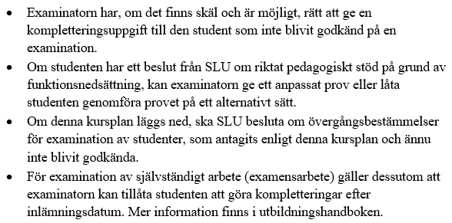

På kurssidan på webben visas en rad viktiga uppgifter om kursen, som dock inte formellt är en del av kursplanen. Se anvisningarna sid 10.

Kompletterande uppgifter om kursen
Eventuell medansvarig institution(/er)

Ersätter (Kurskod/er som denna kurs helt eller delvis ersätter)

Övrig information

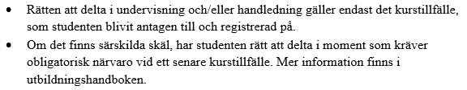

Kursplaneförfattare (Namn och mailadress)

